БРЯНСКСТАТ ЗАВЕРШАЕТ СЕРИЮ ПУБЛИКАЦИЙ, ПОСВЯЩЕННЫХ ИСТОРИИ ПЕРЕПИСЕЙ, ПРОВЕДЕННЫХ В РОССИИ
ВСЕРОССИЙСКАЯ ПЕРЕПИСЬ НАСЕЛЕНИЯ 2010 ГОДА

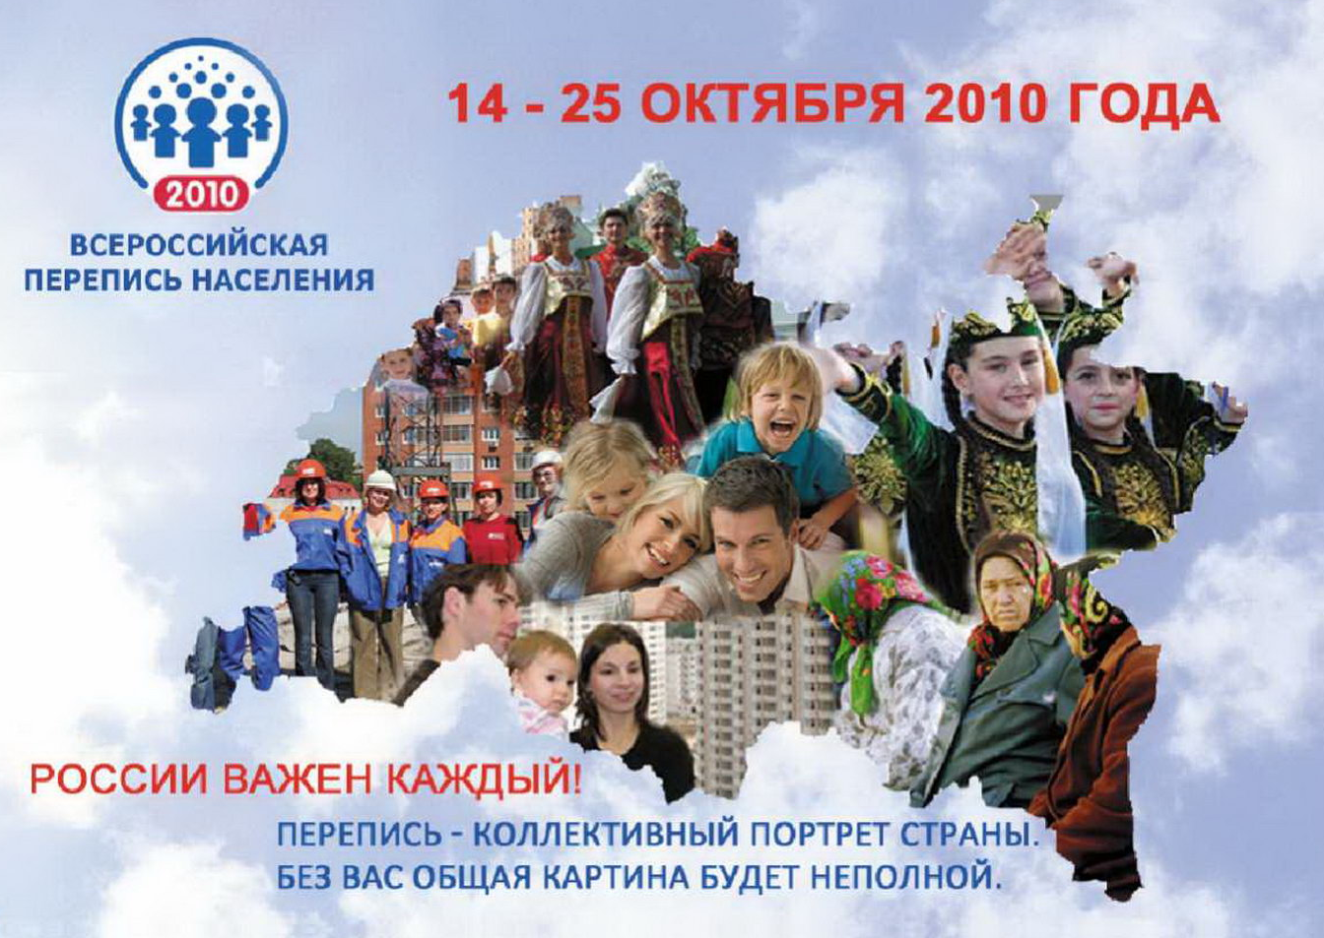

Всероссийская перепись населения 2010 года была проведена с 14 по 25 октября, счет населения производился по состоянию на 0 часов 14 октября 2010 года. Методология данной переписи была разработана в соответствии с Федеральным законом от 25.01.2002 №8-ФЗ «О Всероссийской переписи населения», с учетом отечественного и зарубежного опыта, рекомендаций ООН и других международных организаций, при широком обсуждении ее научной общественностью и специалистами в области народонаселения.
Всероссийская перепись населения 2010 года (как и предыдущие переписи) проводилась методом опроса населения путем заполнения переписных листов специально обученными переписчиками. Для проведения переписи по всей стране привлекалось на разные сроки свыше 600 тысяч человек, т.е. перепись создавала реальные рабочие места с гарантированной оплатой труда.
Талисманом Всероссийской переписи населения 2010 года стал «улыбающийся мальчик», выбранный по результатам открытого всероссийского конкурса «Талисман ВПН-2010». По мнению жюри, он наиболее точно передал слоган предстоящей переписи «России важен каждый!»
При переписи 2010 года были использованы три формы бланков, являющихся, как и при предыдущей переписи населения двухсторонними машиночитаемыми документами, с которых осуществлялся ввод информации:
- переписной лист формы Л содержал вопросы ко всем лицам постоянно проживающим на территории России, а также к гражданам России, находящимся за рубежом в связи с длительной служебной командировкой или выполнением служебных обязанностей по линии органов государственной власти;
- переписной лист формы П содержал вопросы об условиях жизни населения;
- переписной лист формы В содержал вопросы к лицам, временно находящимся на территории России и постоянно проживающих за рубежом.
Переписчики в период переписи обходили все помещения своего счетного участка, где проживало или могло проживать население (включая учреждения, предприятия и организации).
Вопросы задавались населению в той формулировке, которая дана в переписных листах и в «Инструкции о порядке проведения Всероссийской переписи населения 2010 года и заполнения переписных документов». Запись сведений в переписные листы производилась со слов опрашиваемых без предъявления каких-либо документов, подтверждающих правильность ответов. Сбор сведений осуществлялся также на стационарных участках и, в исключительных случаях, с использованием телефонной связи.
После проведения переписи населения в соответствии с Федеральным законом «О Всероссийской переписи населения» по лицам, отказавшимся участвовать в переписи (1,0 млн. человек), и лицам, которых переписчики не застали дома за весь период проведения переписи (2,6 млн. человек), сведения были получены из административных источников. В переписных листах о таких лицах был отмечен пол и записана дата рождения, другие сведения не вносились.
В 2010 году, как и в 2002 году, переписывалось постоянное население. Перепись проводилась по месту постоянного (обычного) жительства населения, которое могло совпадать или не совпадать с адресом, по которому человек зарегистрирован. В каждом жилом помещении переписывались все постоянно (обычно) проживавшие в нем, включая и тех, кто на момент переписи временно отсутствовал (до 1 года).

В соответствии с постановлением Правительства Российской Федерации от 12.11.2010 №896 «О подведении итогов Всероссийской переписи населения 2010 года» итоги Всероссийской переписи населения 2010 года были официально опубликованы в «Российской газете», размещены в виде тематических сборников в печатных и электронных официальных изданиях Федеральной службы государственной статистики, а также в информационно-коммуникационных сетях для всеобщего доступа.
На федеральном уровне итоги Всероссийской переписи населения 2010 года были опубликованы Росстатом в 11 томах, которые содержат данные по Российской Федерации в целом, федеральным округам и субъектам РФ.
Электронная версия каждого тома была выпущена на CD (в качестве приложения к бумажному изданию и самостоятельного носителя информации), а также размещена в свободном интернет-доступе на сайте www.perepis-2010.ru
На региональном уровне территориальными органами Росстата были выпущены аналогичные издания с итогами ВПН 2010 по соответствующему субъекту Российской Федерации и его муниципальным образованиям.
С конца 2013 года Росстат обеспечил свободный онлайн доступ к базе микроданных переписи посредством построения произвольных запросов по любым показателям Программы Всероссийской переписи населения 2010 года в любом территориальном разрезе.
Итоги Всероссийской переписи населения 2010 года по Брянской области также размещены в свободном доступе в сайте Брянскстата https://bryansk.gks.ru

По данным Всесоюзной переписи населения 2010 года на территории Брянской области проживало 1 млн. 278 тыс. 217 человек постоянного населения, из них 582569 мужчины и 695648 женщины, соответственно 45,6% мужчин и 54,4% женщин. Процесс урбанизации в области ускорился, городское население достигло 69%, от всего населения, против 59% по данным переписи 1979 года (47% - 1970г.). Русские в общей численности населения занимали 96,7%, украинцы 1,1%, белорусы 0,4, армяне 0,4%, цыгане 0,3%, евреи 0,1% и 1% - другие национальности.

Правительство РФ приняло решение о проведении очередной Всероссийской переписи населения в новые сроки. Подготовлен проект постановления правительства о переносе срока проведения переписи населения с апреля 2021 года на период с 23 августа по 30 сентября 2021 года.
Первоначально, напомним, перепись должна была пройти в октябре 2020 года. Потом её перенесли на апрель 2021 года – из-за пандемии коронавируса. Теперь срок снова предлагается перенести. К этому времени ожидается стабилизация эпидемиологической ситуации в стране.
Перепись можно будет пройти одним из трёх способов: самостоятельно на портале «Госуслуги», традиционно – ответив на вопросы переписчика дома, или в стационарных переписных пунктах, в частности, в МФЦ.

Органы статистики и органы местного самоуправления нашего региона продолжают подготовительные работы к предстоящей переписи населения.
Во всех муниципальных образованиях области продолжается подбор временного переписного персонала. Стать переписчиком предстоящей в этом году переписи населения сможет любой житель Брянской области, позвонив по телефону Брянскстата 67-12-13, 67-12-31 или по телефонам структурных подразделений в городах и районах области.

При использовании материала
ссылка на Брянскстат обязательна

